**PHẦN NỘI DUNG**

**Chương 1: Mô tả bài toán**

* 1. **Mô tả chi tiết bài toán**

Trong thời đại số hóa và phát triển công nghệ 4.0, việc ứng dụng trí tuệ nhân tạo trong lĩnh vực giáo dục đã trở thành xu hướng tất yếu. Bước tiến mới mẻ trong việc xây dựng website dạy và học tích hợp trợ lý ảo Alan AI đánh dấu sự hội tụ giữa sự sáng tạo công nghệ và mục tiêu giáo dục chất lượng.

Trọng tâm của dự án này là sự kết hợp tinh tế giữa việc cung cấp kiến thức và tạo ra trải nghiệm học tập tương tác độc đáo. Với trợ lý ảo Alan AI, người học không chỉ là người tiếp thu thông tin một cách một chiều mà còn trở thành một phần của quá trình học. Họ có thể đặt câu hỏi, thảo luận và tương tác như đang trò chuyện với một người bạn thông thái.

Website không chỉ đơn thuần là nơi học tập, mà còn là một môi trường đa dạng, nơi mà người học có thể khám phá những kiến thức mới một cách thú vị. Khóa học tùy chỉnh và đa dạng được cung cấp, và trợ lý ảo sẽ đưa ra các gợi ý phù hợp với sở thích và mục tiêu học tập của từng cá nhân.

Một điểm đáng chú ý nữa là tính cá nhân hóa mạnh mẽ trong quá trình học. Alan AI sẽ theo dõi tiến độ học tập của người dùng, từ đó đề xuất nội dung phù hợp để giúp họ củng cố kiến thức hoặc mở rộng kiến thức theo đúng tốc độ của mình.

Trải qua các bài tập và kiểm tra trực tuyến, người học có thể đánh giá kiến thức của mình và theo dõi sự tiến bộ. Trợ lý ảo sẽ là người bạn đồng hành đáng tin cậy, sẵn sàng giải đáp bất kỳ thắc mắc nào một cách chi tiết và logic.

Một khía cạnh quan trọng nữa của dự án này là tạo ra môi trường học tập xã hội, nơi mà người học có thể kết nối, thảo luận và chia sẻ kiến thức với nhau. Sự tương tác này không chỉ mở rộ khả năng học tập hợp tác mà còn thúc đẩy sự phát triển cá nhân thông qua việc trao đổi ý kiến và quan điểm.

Không chỉ giúp người học tiếp thu kiến thức một cách hiệu quả, dự án còn chứa trong mình yếu tố tạo sự hứng thú và ham muốn học tập. Giao diện thân thiện và trải nghiệm tương tác độc đáo giúp người học tập trung vào việc học mà không bị phân tâm bởi các khó khăn về giao diện.

Như vậy, việc xây dựng website dạy và học tích hợp trợ lý ảo Alan AI không chỉ là việc nâng cao hiệu quả học tập mà còn mở ra những cánh cửa mới cho việc phát triển giáo dục trong tương lai.

Trong bối cảnh môi trường học tập liên tục thay đổi, dự án này đáp ứng sự cần thiết của sự linh hoạt. Người học có thể tiếp cận kiến thức bất cứ khi nào và ở bất kỳ nơi đâu, giúp họ tận dụng thời gian và không gian một cách hiệu quả.

Tóm lại, việc xây dựng website dạy và học tích hợp trợ lý ảo Alan AI mang trong mình tầm quan trọng lớn lao trong việc định hình tương lai của giáo dục. Không chỉ là nền tảng học tập, đây còn là một phần của cuộc cách mạng giáo dục, nơi sự kết hợp giữa trí tuệ nhân tạo và kiến thức đang tạo ra những kết quả đáng kinh ngạc.

* 1. **Phân tích đánh giá các giải pháp**
     1. **Website dạy và học tích hợp Dialogflow (Google Cloud)**

Dialogflow (trước đây là API.AI) là một nền tảng phát triển trợ lý ảo (chatbot) và ứng dụng tương tác ngôn ngữ tự nhiên (NLP) được phát triển bởi Google. Nó cho phép bạn xây dựng các ứng dụng tương tác thông qua giao diện ngôn ngữ tự nhiên, cho phép người dùng tương tác với ứng dụng bằng cách nói hoặc viết.

* Ưu điểm của Dialogflow:
  + Giao diện người dùng trực quan: Dialogflow cung cấp một giao diện người dùng trực quan giúp bạn tạo, quản lý và tùy chỉnh trợ lý ảo một cách dễ dàng.
  + Hỗ trợ đa ngôn ngữ: Có khả năng xử lý nhiều ngôn ngữ khác nhau, giúp bạn tạo ra ứng dụng phù hợp với đa dạng người dùng.
  + Tích hợp với các nền tảng Google: Dialogflow có tích hợp dễ dàng với các dịch vụ và sản phẩm khác của Google như Google Cloud, Google Assistant, và nhiều hơn nữa.
  + Học từ dữ liệu thực tế: Dialogflow có khả năng học từ dữ liệu thực tế, cải thiện khả năng hiểu và phản hồi.
* Nhược điểm của Dialogflow:
  + Giới hạn về khả năng xử lý phức tạp: So với một số nền tảng khác, Dialogflow có thể có khả năng giới hạn trong việc xử lý ngôn ngữ phức tạp hoặc các tình huống tương tác phức tạp.
  + Phí sử dụng: Sử dụng Dialogflow có thể tạo ra chi phí, đặc biệt khi sử dụng tích hợp nhiều tính năng và dung lượng lớn.
  + Cần kiến thức cơ bản về NLP: Để tận dụng hết khả năng của Dialogflow, bạn cần có hiểu biết cơ bản về xử lý ngôn ngữ tự nhiên
    1. **Website dạy và học tích hợp Watson Assistant (IBM)**

Watson Assistant là một nền tảng xây dựng trợ lý ảo và ứng dụng tương tác ngôn ngữ tự nhiên (NLP) do IBM phát triển. Nó cho phép bạn tạo ra các trợ lý ảo tùy chỉnh và tương tác với người dùng thông qua các tình huống và ngữ cảnh khác nhau.

* Ưu điểm của Watson Assistant:
* Tùy chỉnh linh hoạt: Watson Assistant cho phép bạn tạo ra các quy tắc và luồng làm việc phức tạp hơn, thích ứng với nhu cầu cụ thể của ứng dụng của bạn.
* Học từ dữ liệu thực tế: Nền tảng này có khả năng học từ dữ liệu thực tế để cải thiện khả năng hiểu và phản hồi, đồng thời cung cấp trải nghiệm tốt hơn cho người dùng.
* Tích hợp nhiều nguồn dữ liệu: Watson Assistant có khả năng tích hợp với các nguồn dữ liệu khác nhau, cho phép bạn cung cấp thông tin chi tiết hơn cho người dùng.
* Hỗ trợ đa ngôn ngữ: Có khả năng xử lý nhiều ngôn ngữ khác nhau, giúp bạn phục vụ đa dạng người dùng trên toàn cầu.
* Nhược điểm của Watson Assistant:
  + Yêu cầu kiến thức lập trình: Để tận dụng toàn bộ khả năng của Watson Assistant, bạn cần có kiến thức về lập trình để tùy chỉnh và tích hợp các tính năng phức tạp.
  + Phí sử dụng: Có thể phát sinh phí khi sử dụng Watson Assistant, đặc biệt khi sử dụng tích hợp nhiều tính năng và dung lượng lớn.
  + Khó khăn trong việc xử lý ngôn ngữ phức tạp: Mặc dù mạnh mẽ, Watson Assistant cũng có thể gặp khó khăn trong việc xử lý ngôn ngữ phức tạp hoặc các tình huống tương tác phức tạp.
    1. **Website dạy và học tích hợp Alan AI**

Alan AI là một nền tảng phát triển ứng dụng tương tác ngôn ngữ tự nhiên (NLP) và trợ lý ảo mà bạn có thể tích hợp vào ứng dụng của mình. Đặc điểm chính của Alan AI là khả năng tạo ra các ứng dụng có khả năng tương tác bằng giọng nói một cách nhanh chóng và dễ dàng.

* Ưu điểm của Alan AI:
* Phát triển ứng dụng nhanh chóng: Alan AI cho phép bạn xây dựng ứng dụng với tương tác giọng nói một cách nhanh chóng, bằng cách sử dụng giao diện kéo và thả.
* Hiểu biết ngữ cảnh: Có khả năng hiểu biết ngữ cảnh và tương tác tự nhiên với người dùng, giúp cải thiện trải nghiệm người dùng.
* Khả năng tích hợp: Alan AI cung cấp các tùy chọn tích hợp dễ dàng với các ứng dụng và nền tảng khác, cho phép bạn tích hợp vào dự án hiện có.
* Nhược điểm của Alan AI:
  + Giới hạn trong việc xử lý ngôn ngữ phức tạp: So với một số nền tảng mạnh hơn, Alan AI có thể gặp khó khăn trong việc hiểu biết các câu hỏi phức tạp.
  + Giới hạn tích hợp: Alan AI có thể có giới hạn tích hợp so với một số giải pháp mạnh hơn và phù hợp cho các ứng dụng cơ bản hơn.
  + Sau khi đánh giá các ưu nhược điểm của các giải pháp sử dụng trợ lý ảo giọng nói cho dự án trên, việc ứng dụng Alan AI là phù hợp để nghiên cứu và áp dụng vào đề tài vì vấn đề kinh phí, ưu điểm phát triển ứng dụng nhanh chóng và khả năng tích hợp dễ dàng.
  1. **Các yêu cầu chức năng của hệ thống**

1. **Sơ đồ use case của Khách vãng lai**

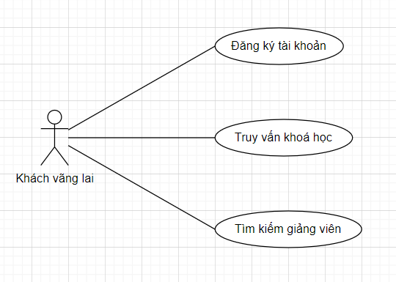

1. **Sơ đồ use case của Học viên**

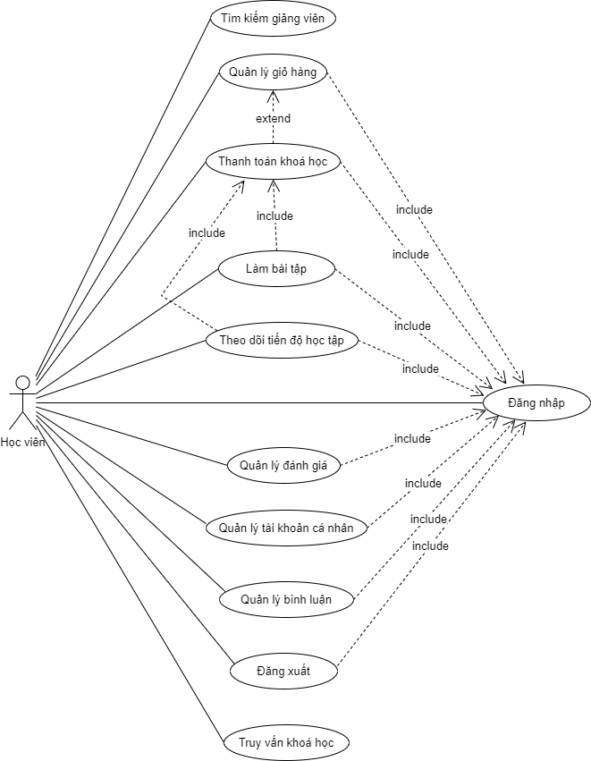

1. **Sơ đồ use case của Giảng viên**

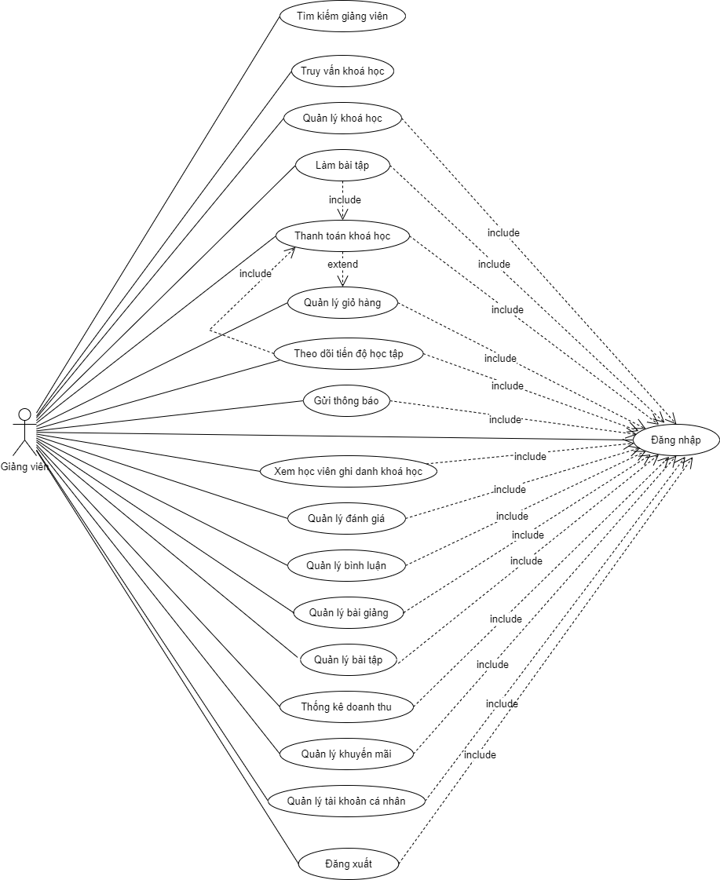

1. **Sơ đồ use case của Quản trị viên**

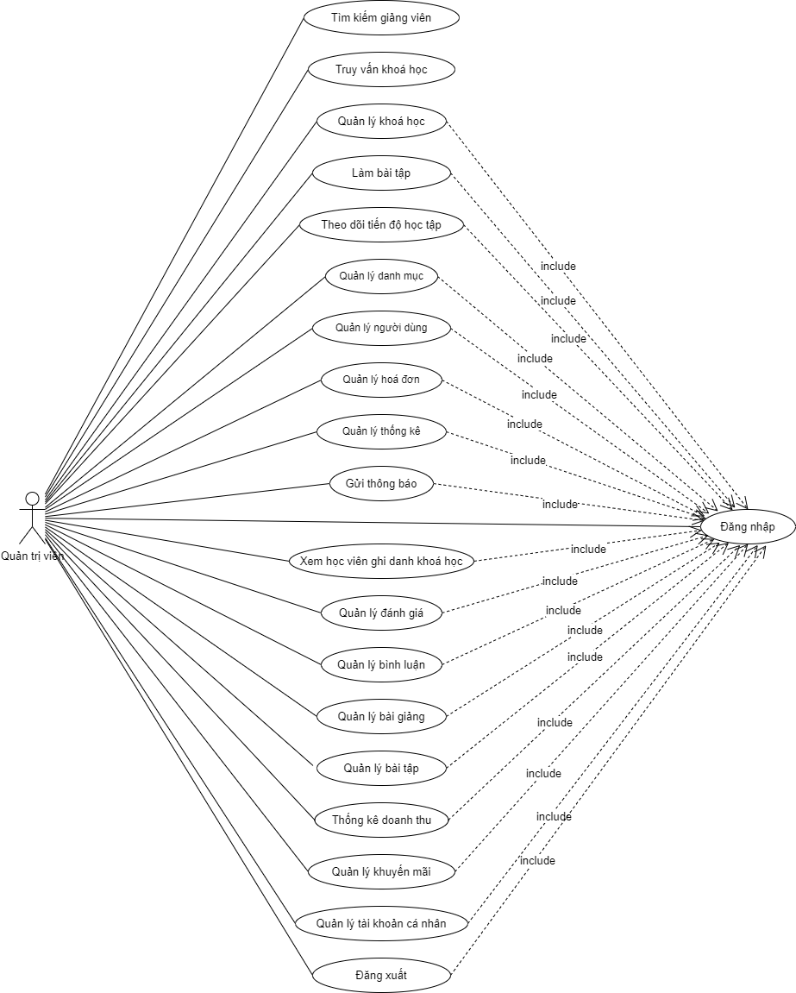

* + 1. **Đăng ký tài khoản**

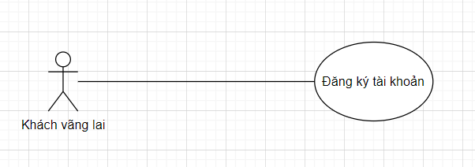

|  |  |
| --- | --- |
| **Tên Use Case:** Đăng ký tài khoản | **ID:**  RQ001 |
| **Tác nhân chính:** Khách vãng lai | **Mức độ cần thiết:** Bắt buộc |
| **Phân loại:** Đơn giản |
| **Các thành phần tham gia và mối quan tâm:** Khách vãng lai muốn đăng ký tài khoản để thực hiện chức năng quản lý giỏ hàng và thanh toán. | |
| **Mô tả tóm tắt:** Sử dụng thông tin cá nhân để tạo tài khoản. | |
| **Trigger:** Khi có yêu cầu đăng ký tài khoản  **Kiểu sự kiện:** external | |
| **Các mối quan hệ:**  **+Association (kết hợp):** Khách vãng lai  **+Include (bao gồm):**  **+Extend (mở rộng):**  **+Generalization(tổng quát hóa):** | |
| **Luồng xử lý bình thường của sự kiện:**   1. Người dùng truy cập vào website 2. Người dùng chọn chức năng “Đăng ký” 3. Người dùng nhập thông tin cần thiết 4. Người dùng chọn nút “Đăng ký” | |
| **Các luồng sự kiện con (Subflows):** | |
| **Luồng luân phiên/đặc biệt (Alternate/Exceptional flows)**: | |

* + 1. **Đăng nhập**

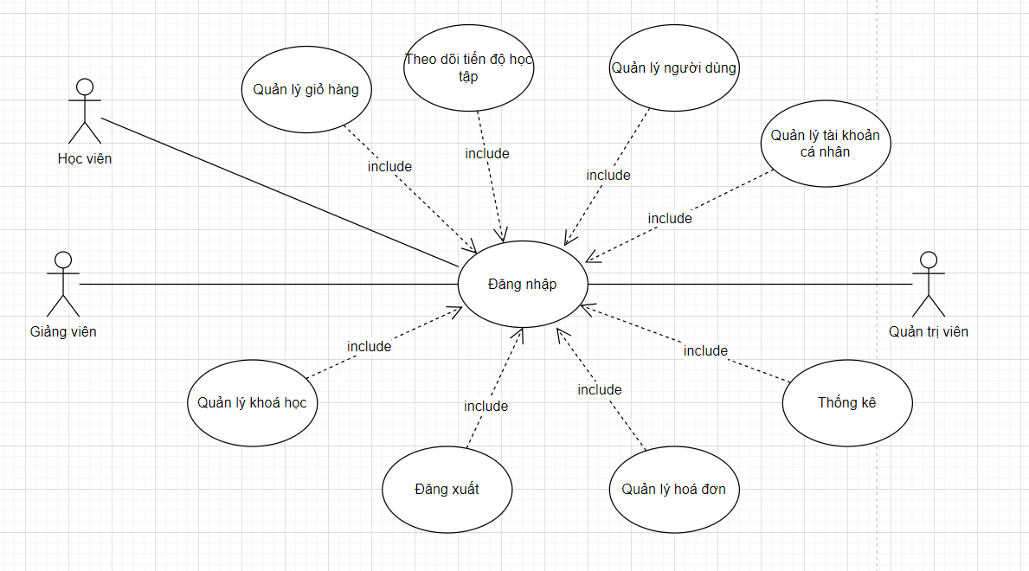

|  |  |
| --- | --- |
| **Tên Use Case:** Đăng nhập | **ID:**  RQ002 |
| **Tác nhân chính:** Quản trị viên, Giảng viên, Học viên | **Mức độ cần thiết:** Bắt buộc |
| **Phân loại:** Đơn giản |
| **Các thành phần tham gia và mối quan tâm:** Người dùng muốn đăng nhập vào website. | |
| **Mô tả tóm tắt:** Sử dụng tài khoản để đăng nhập vào website | |
| **Trigger:** Khi có yêu cầu đăng ký tài khoản  **Kiểu sự kiện:** external | |
| **Các mối quan hệ:**  **+Association (kết hợp):** Quản trị viên, Giảng viên, Học viên.  **+Include (bao gồm):** Quản lý giỏ hàng, Theo dõi tiến độ học tập, Quản lý người dùng,  Quản lý tài khoản cá nhân, Quản lý khoá học, Đăng xuất, Quản lý hoá đơn, Thống kê.  **+Extend (mở rộng):**  **+Generalization(tổng quát hóa):** | |
| **Luồng xử lý bình thường của sự kiện:**   1. Người dùng truy cập vào website 2. Người dùng chọn chức năng “Đăng nhập” 3. Người dùng nhập email và mật khẩu 4. Người dùng chọn nút “Đăng nhập” | |
| **Các luồng sự kiện con (Subflows):** | |
| **Luồng luân phiên/đặc biệt (Alternate/Exceptional flows)**: | |

* + 1. **Đăng xuất**

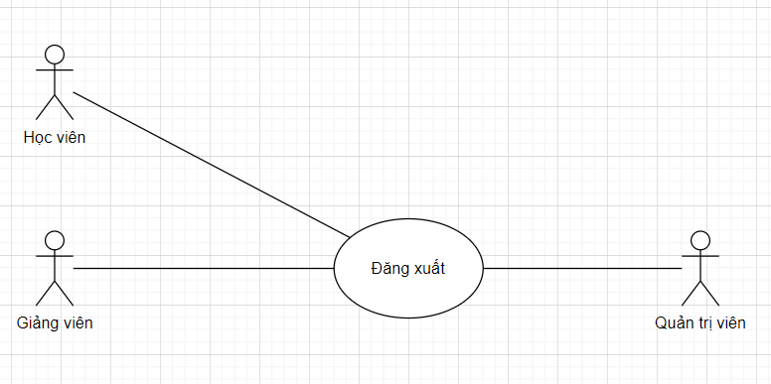

|  |  |
| --- | --- |
| **Tên Use Case:** Đăng xuất | **ID:**  RQ003 |
| **Tác nhân chính:** Quản trị viên, Giảng viên, Học viên | **Mức độ cần thiết:** Bắt buộc |
| **Phân loại:** Đơn giản |
| **Các thành phần tham gia và mối quan tâm:** Người dùng muốn đăng xuất khỏi website. | |
| **Mô tả tóm tắt:** Đăng xuất tài khoản khỏi website. | |
| **Trigger:** Khi có yêu cầu đăng xuất.  **Kiểu sự kiện:** external | |
| **Các mối quan hệ:**  **+Association (kết hợp):** Quản trị viên, Giảng viên, Học viên.  **+Include (bao gồm):** Đăng nhập.  **+Extend (mở rộng):**  **+Generalization(tổng quát hóa):** | |
| **Luồng xử lý bình thường của sự kiện:**   1. Người dùng chọn chức năng “Đăng xuất” 2. Người dùng xác nhận đăng xuất tài khoản. | |
| **Các luồng sự kiện con (Subflows):** | |
| **Luồng luân phiên/đặc biệt (Alternate/Exceptional flows)**: | |

* + 1. **Truy vấn khoá học**

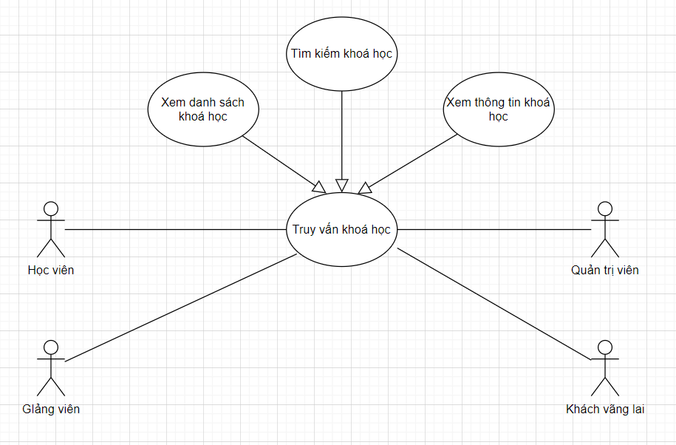

|  |  |
| --- | --- |
| **Tên Use Case:** Truy vấn khoá học | **ID:**  RQ004 |
| **Tác nhân chính:** Quản trị viên, Giảng viên, Học viên, Khách vãng lai | **Mức độ cần thiết:** Bắt buộc |
| **Phân loại:** Đơn giản |
| **Các thành phần tham gia và mối quan tâm:** Người dùng muốn truy vấn thông tin về khoá học. | |
| **Mô tả tóm tắt:** Người dùng muốn truy vấn thông tin về khoá học bao gồm: xem danh sách khoá học, tìm kiếm khoá học, xem thông tin khoá học. | |
| **Trigger:** Khi có yêu cầu truy vấn khoá học.  **Kiểu sự kiện:** external | |
| **Các mối quan hệ:**  **+Association (kết hợp):** Quản trị viên, Giảng viên, Học viên, Khách vãng lai.  **+Include (bao gồm):**  **+Extend (mở rộng):**  **+Generalization(tổng quát hóa):** Xem danh sách khoá học, Tìm kiếm khoá học, Xem thông tin khoá học. | |
| **Luồng xử lý bình thường của sự kiện:**   1. Người dùng đăng nhập vào website. 2. Người dùng chọn loại khoá học muốn xem trong danh mục.   **Sub 1:** Người dùng xem danh sách khoá học trong danh mục.  **Sub 2:** Người dùng nhập dữ liệu tìm kiếm để tìm kiếm khoá học.  **Sub 3:** Người dùng chọn khoá học muốn xem thông tin.   1. Hệ thống thực hiện chức năng truy vấn khoá học tương ứng. | |
| **Các luồng sự kiện con (Subflows):** | |
| **Luồng luân phiên/đặc biệt (Alternate/Exceptional flows)**: | |

* + 1. **Quản lý khoá học**

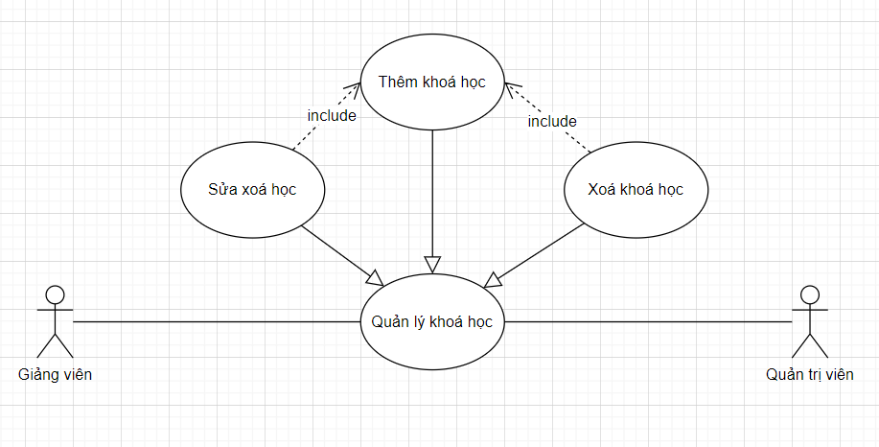

|  |  |
| --- | --- |
| **Tên Use Case:** Quản lý khoá học | **ID:**  RQ005 |
| **Tác nhân chính:** Quản trị viên, Giảng viên | **Mức độ cần thiết:** Bắt buộc |
| **Phân loại:** Trung bình |
| **Các thành phần tham gia và mối quan tâm:** Người dùng muốn quản lý khoá học. | |
| **Mô tả tóm tắt:** Người dùng có thể thực hiện các chức năng quản lý khoá học như: thêm khoá học, sửa khoá học, xoá khoá học. | |
| **Trigger:** Khi có yêu cầu quản lý khoá học.  **Kiểu sự kiện:** external | |
| **Các mối quan hệ:**  **+Association (kết hợp):** Quản trị viên, Giảng viên.  **+Include (bao gồm):**  **+Extend (mở rộng):**  **+Generalization(tổng quát hóa):** Thêm khoá học, Sửa khoá học, Xoá khoá học. | |
| **Luồng xử lý bình thường của sự kiện:**   1. Người dùng đăng nhập vào website. 2. Người dùng chọn khoá học muốn quản lý.   **Sub 1:** Người dùng thêm khoá học vào danh mục.  **Sub 2:** Người dùng sửa khoá học trong danh mục.  **Sub 3:** Người dùng xoá khoá học khỏi danh mục.   1. Hệ thống thực hiện chức năng quản lý khoá học tương ứng. | |
| **Các luồng sự kiện con (Subflows):** | |
| **Luồng luân phiên/đặc biệt (Alternate/Exceptional flows)**: | |

* + 1. **Tìm kiếm giảng viên**

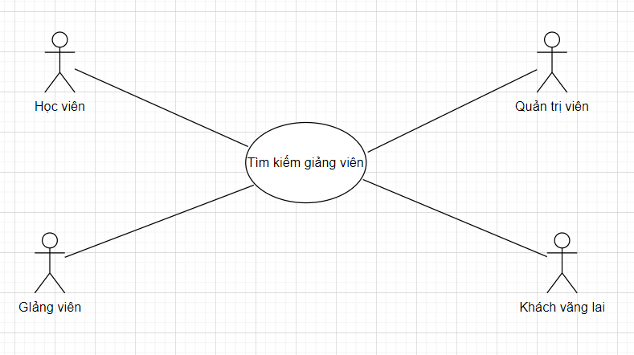

|  |  |
| --- | --- |
| **Tên Use Case:** Tìm kiếm giảng viên | **ID:**  RQ006 |
| **Tác nhân chính:** Quản trị viên, Giảng viên, Học viên, Khách vãng lai | **Mức độ cần thiết:** Bắt buộc |
| **Phân loại:** Đơn giản |
| **Các thành phần tham gia và mối quan tâm:** Người dùng muốn xem thông tin giảng viên. | |
| **Mô tả tóm tắt:** Người dùng có thể tìm kiếm giảng viên để xem thông tin. | |
| **Trigger:** Khi có yêu cầu tìm kiếm giảng viên.  **Kiểu sự kiện:** external | |
| **Các mối quan hệ:**  **+Association (kết hợp):** Quản trị viên, Giảng viên, Học viên, Khách vãng lai.  **+Include (bao gồm):**  **+Extend (mở rộng):**  **+Generalization(tổng quát hóa):** | |
| **Luồng xử lý bình thường của sự kiện:**   1. Người dùng chọn chức năng tìm kiếm. 2. Người dùng nhập thông tin giảng viên muốn tìm kiếm. 3. Người dùng nhấn enter để tiến hành tìm kiếm. | |
| **Các luồng sự kiện con (Subflows):** | |
| **Luồng luân phiên/đặc biệt (Alternate/Exceptional flows)**: | |

* + 1. **Quản lý tài khoản cá nhân**

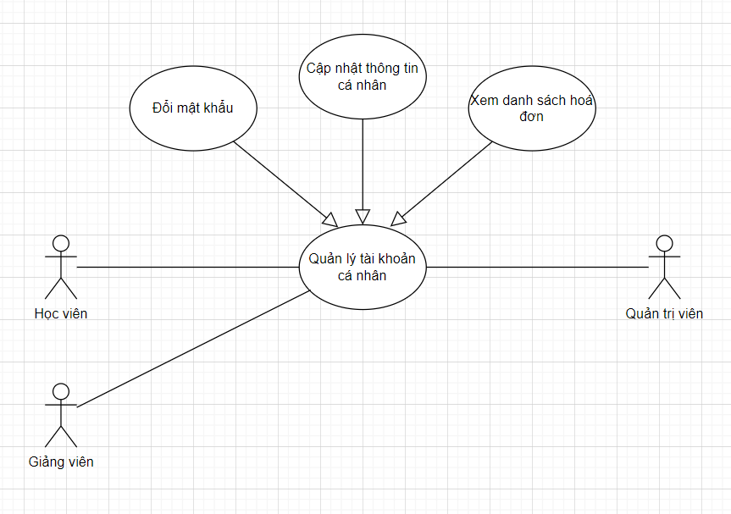

|  |  |
| --- | --- |
| **Tên Use Case:** Quản lý tài khoản cá nhân | **ID:**  RQ007 |
| **Tác nhân chính:** Quản trị viên, Giảng viên, Học viên | **Mức độ cần thiết:** Bắt buộc |
| **Phân loại:** Trung bình |
| **Các thành phần tham gia và mối quan tâm:** Người dùng muốn quản lý tài khoản cá nhân. | |
| **Mô tả tóm tắt:** Người dùng có thể thực hiện các chức năng quản lý tài khoản cá nhân như: đổi mật khẩu, cập nhật thông tin cá nhân, xem danh sách hoá đơn. | |
| **Trigger:** Khi có yêu cầu quản lý tài khoản cá nhân.  **Kiểu sự kiện:** external | |
| **Các mối quan hệ:**  **+Association (kết hợp):** Quản trị viên, Giảng viên, Học viên.  **+Include (bao gồm):**  **+Extend (mở rộng):**  **+Generalization(tổng quát hóa):** Đổi mật khẩu, Cập nhật thông tin cá nhân, Xem danh sách hoá đơn. | |
| **Luồng xử lý bình thường của sự kiện:**   1. Người dùng đăng nhập vào website. 2. Người dùng chọn chức năng quản lý thông tin cá nhân.   **Sub 1:** Người dùng chọn chức năng đổi mật khẩu.  **Sub 2:** Người dùng chọn chức năng cập nhật thông tin cá nhân.  **Sub 3:** Người dùng chọn chức năng xem danh sách hoá đơn.   1. Hệ thống thực hiện chức năng quản lý thông tin cá nhân tương ứng. | |
| **Các luồng sự kiện con (Subflows):** | |
| **Luồng luân phiên/đặc biệt (Alternate/Exceptional flows)**: | |

* + 1. **Quản lý giỏ hàng**

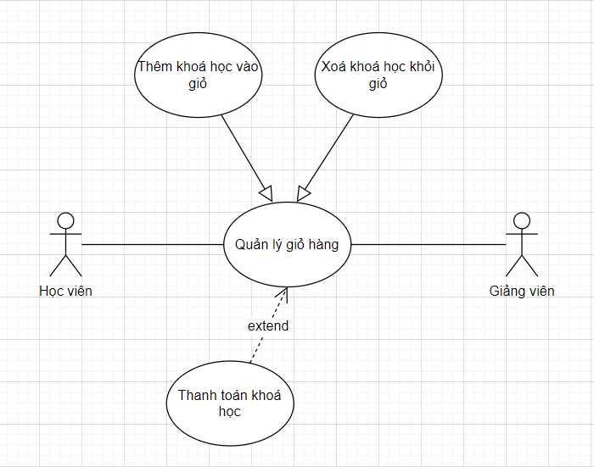

|  |  |
| --- | --- |
| **Tên Use Case:** Quản lý giỏ hàng | **ID:**  RQ008 |
| **Tác nhân chính:** Giảng viên, Học viên | **Mức độ cần thiết:** Bắt buộc |
| **Phân loại:** Trung bình |
| **Các thành phần tham gia và mối quan tâm:** Người dùng muốn quản lý giỏ hàng. | |
| **Mô tả tóm tắt:** Người dùng có thể thực hiện các chức năng quản lý giỏ hàng như: thêm khoá học vào giỏ, xoá khoá học khỏi giỏ. | |
| **Trigger:** Khi có yêu cầu quản lý khoá học.  **Kiểu sự kiện:** external | |
| **Các mối quan hệ:**  **+Association (kết hợp):** Giảng viên, Học viên.  **+Include (bao gồm):**  **+Extend (mở rộng):** Thanh toán khoá học.  **+Generalization(tổng quát hóa):** Thêm khoá học vào giỏ, Xoá khoá học khỏi giỏ. | |
| **Luồng xử lý bình thường của sự kiện:**   1. Người dùng đăng nhập vào website. 2. Người dùng chọn chức năng quản lý giỏ hàng.   **Sub 1:** Người dùng thêm khoá học vào giỏ hàng.  **Sub 2:** Người dùng xoá khoá học khỏi giỏ hàng.   1. Hệ thống thực hiện chức năng quản lý giỏ hàng tương ứng. | |
| **Các luồng sự kiện con (Subflows):** | |
| **Luồng luân phiên/đặc biệt (Alternate/Exceptional flows)**: | |

* + 1. **Thanh toán khoá học**

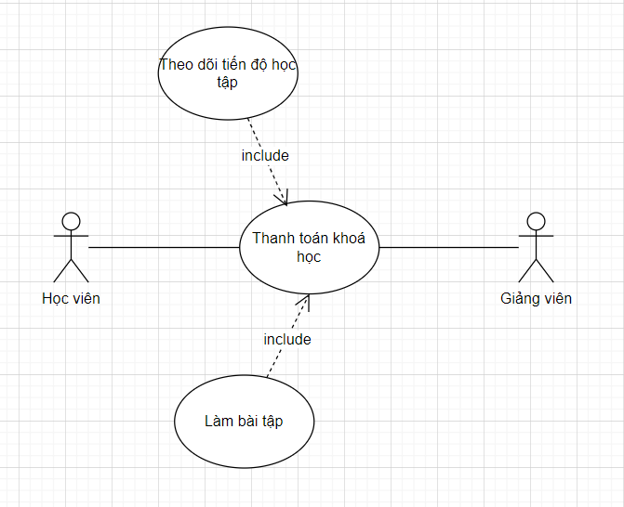

|  |  |
| --- | --- |
| **Tên Use Case:** Thanh toán khoá học | **ID:**  RQ009 |
| **Tác nhân chính:** Giảng viên, Học viên | **Mức độ cần thiết:** Bắt buộc |
| **Phân loại:** Phức tạp |
| **Các thành phần tham gia và mối quan tâm:** Người dùng muốn thanh toán khoá học. | |
| **Mô tả tóm tắt:** Người dùng có thể thanh toán cho khoá học mà mình muốn ghi danh. | |
| **Trigger:** Khi có yêu cầu thanh toán khoá học.  **Kiểu sự kiện:** external | |
| **Các mối quan hệ:**  **+Association (kết hợp):** Giảng viên, Học viên.  **+Include (bao gồm):**  **+Extend (mở rộng):** Theo dõi tiến độ học tập, Làm bài tập.  **+Generalization(tổng quát hóa):** | |
| **Luồng xử lý bình thường của sự kiện:**   1. Người dùng đăng nhập vào website. 2. Người dùng chọn khoá học mình muốn thanh toán hoặc thanh toán các khoá học trong giỏ hàng. 3. Người dùng chọn phương thức thanh toán và nhập thông tin tương ứng. 4. Người dùng nhấn nút “Thanh toán”. | |
| **Các luồng sự kiện con (Subflows):** | |
| **Luồng luân phiên/đặc biệt (Alternate/Exceptional flows)**: | |

* + 1. **Theo dõi tiến độ học tập**

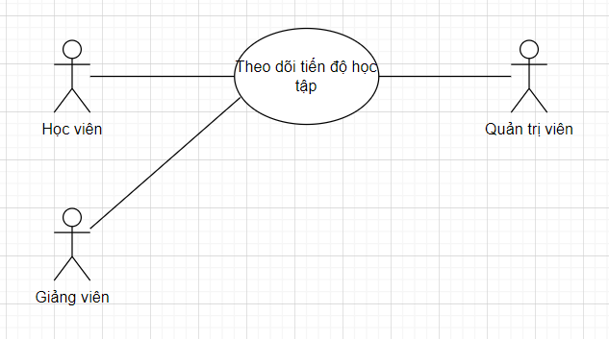

|  |  |
| --- | --- |
| **Tên Use Case:** Theo dõi tiến độ học tập | **ID:**  RQ010 |
| **Tác nhân chính:** Quản trị viên, Giảng viên, Học viên | **Mức độ cần thiết:** Bắt buộc |
| **Phân loại:** Đơn giản |
| **Các thành phần tham gia và mối quan tâm:** Người dùng muốn theo dõi tiến độ học tập của khoá học. | |
| **Mô tả tóm tắt:** Người dùng có thể theo dõi tiến độ học tập của khoá học mà mình đã ghi danh. | |
| **Trigger:** Khi có yêu cầu theo dõi tiến độ khoá học.  **Kiểu sự kiện:** external | |
| **Các mối quan hệ:**  **+Association (kết hợp):** Quản trị viên, Giảng viên, Học viên.  **+Include (bao gồm):**  **+Extend (mở rộng):**  **+Generalization(tổng quát hóa):** | |
| **Luồng xử lý bình thường của sự kiện:**   1. Người dùng đăng nhập vào website. 2. Người dùng chọn khoá học mình muốn theo dõi tiến độ học tập. 3. Người dùng xem tiến độ học tập được hiển thị ở khoá học. | |
| **Các luồng sự kiện con (Subflows):** | |
| **Luồng luân phiên/đặc biệt (Alternate/Exceptional flows)**: | |

* + 1. **Làm bài tập**

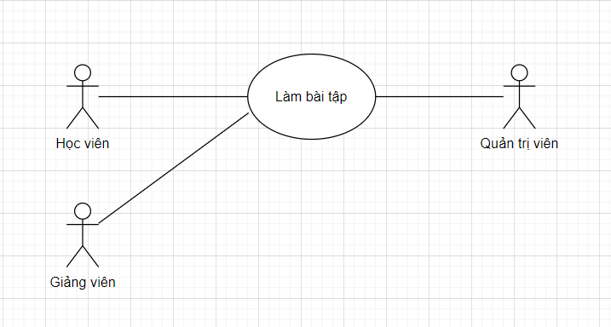

|  |  |
| --- | --- |
| **Tên Use Case:** Làm bài tập | **ID:**  RQ011 |
| **Tác nhân chính:** Quản trị viên, Giảng viên, Học viên | **Mức độ cần thiết:** Bắt buộc |
| **Phân loại:** Đơn giản |
| **Các thành phần tham gia và mối quan tâm:** Người dùng muốn làm bài tập của khoá học. | |
| **Mô tả tóm tắt:** Người dùng có thể làm bài tập của khoá học để mở khoá tiến độ học tập tiếp theo. | |
| **Trigger:** Khi có yêu cầu làm bài tập.  **Kiểu sự kiện:** external | |
| **Các mối quan hệ:**  **+Association (kết hợp):** Quản trị viên, Giảng viên, Học viên.  **+Include (bao gồm):**  **+Extend (mở rộng):**  **+Generalization(tổng quát hóa):** | |
| **Luồng xử lý bình thường của sự kiện:**   1. Người dùng đăng nhập vào website. 2. Người dùng chọn khoá học mình muốn làm bài tập. 3. Người dùng chọn bài tập mà mình muốn thực hiện. | |
| **Các luồng sự kiện con (Subflows):** | |
| **Luồng luân phiên/đặc biệt (Alternate/Exceptional flows)**: | |

* + 1. **Quản lý bài giảng**

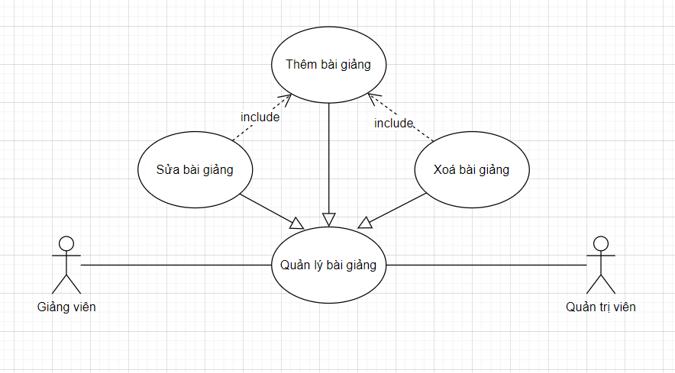

|  |  |
| --- | --- |
| **Tên Use Case:** Quản lý bài giảng | **ID:**  RQ012 |
| **Tác nhân chính:** Quản trị viên, Giảng viên | **Mức độ cần thiết:** Bắt buộc |
| **Phân loại:** Trung bình |
| **Các thành phần tham gia và mối quan tâm:** Người dùng muốn quản lý nội dung bài giảng của khoá học. | |
| **Mô tả tóm tắt:** Người dùng có thể thực hiện các chức năng quản lý bài giảng như: thêm bài giảng, sửa bài giảng, xoá bài giảng. | |
| **Trigger:** Khi có yêu cầu quản lý bài giảng.  **Kiểu sự kiện:** external | |
| **Các mối quan hệ:**  **+Association (kết hợp):** Quản trị viên, Giảng viên.  **+Include (bao gồm):**  **+Extend (mở rộng):**  **+Generalization(tổng quát hóa):** Thêm bài giảng, Sửa bài giảng, Xoá bài giảng. | |
| **Luồng xử lý bình thường của sự kiện:**   1. Người dùng đăng nhập vào website. 2. Người dùng chọn khoá học mình muốn quản lý bài giảng.   **Sub 1:** Người dùng thêm bài giảng vào khoá học.  **Sub 2:** Người dùng sửa bài giảng trong khoá học.  **Sub 3:** Người dùng xoá bài giảng khỏi khoá học.   1. Hệ thống thực hiện chức năng quản lý bài giảng tương ứng. | |
| **Các luồng sự kiện con (Subflows):** | |
| **Luồng luân phiên/đặc biệt (Alternate/Exceptional flows)**: | |

* + 1. **Gửi thông báo**

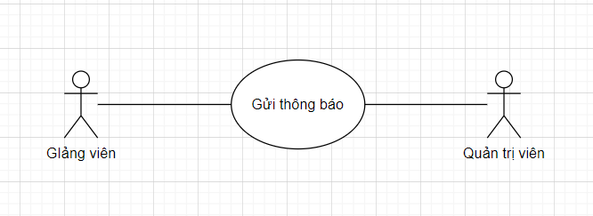

|  |  |
| --- | --- |
| **Tên Use Case:** Gửi thông báo | **ID:**  RQ013 |
| **Tác nhân chính:** Quản trị viên, Giảng viên | **Mức độ cần thiết:** Bắt buộc |
| **Phân loại:** Đơn giản |
| **Các thành phần tham gia và mối quan tâm:** Người dùng muốn gửi thông báo đến những tài khoản tương ứng. | |
| **Mô tả tóm tắt:** Người dùng có thể thực hiện chức năng gửi thông báo để thông báo đến những tài khoản tương ứng. | |
| **Trigger:** Khi có yêu cầu gửi thông báo.  **Kiểu sự kiện:** external | |
| **Các mối quan hệ:**  **+Association (kết hợp):** Quản trị viên, Giảng viên.  **+Include (bao gồm):**  **+Extend (mở rộng):**  **+Generalization(tổng quát hóa):** | |
| **Luồng xử lý bình thường của sự kiện:**   1. Người dùng đăng nhập vào website. 2. Người dùng chọn chức năng gửi thông báo. 3. Người dùng nhập nội dung thông báo và người nhận thông báo. 4. Người dùng nhấn “Gửi”. | |
| **Các luồng sự kiện con (Subflows):** | |
| **Luồng luân phiên/đặc biệt (Alternate/Exceptional flows)**: | |

* + 1. **Xem học viên ghi danh khoá học**

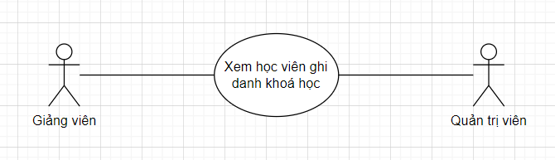

|  |  |
| --- | --- |
| **Tên Use Case:** Xem học viên ghi danh khoá học | **ID:**  RQ014 |
| **Tác nhân chính:** Quản trị viên, Giảng viên | **Mức độ cần thiết:** Bắt buộc |
| **Phân loại:** Đơn giản |
| **Các thành phần tham gia và mối quan tâm:** Người dùng muốn xem danh sách học viên ghi danh khoá học. | |
| **Mô tả tóm tắt:** Người dùng có thể xem danh sách học viên ghi danh của khoá học. | |
| **Trigger:** Khi có yêu cầu xem học viên ghi danh khoá học.  **Kiểu sự kiện:** external | |
| **Các mối quan hệ:**  **+Association (kết hợp):** Quản trị viên, Giảng viên.  **+Include (bao gồm):**  **+Extend (mở rộng):**  **+Generalization(tổng quát hóa):** | |
| **Luồng xử lý bình thường của sự kiện:**   1. Người dùng đăng nhập vào website. 2. Người dùng chọn khoá học mà mình muốn xem danh sách học viên ghi danh. 3. Người dùng chọn chức năng xem danh sách học viên. | |
| **Các luồng sự kiện con (Subflows):** | |
| **Luồng luân phiên/đặc biệt (Alternate/Exceptional flows)**: | |

* + 1. **Quản lý bài tập**

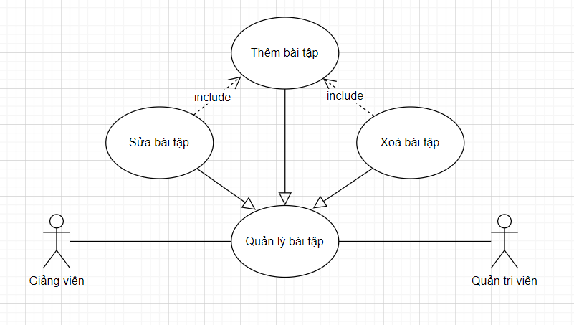

|  |  |
| --- | --- |
| **Tên Use Case:** Quản lý bài tập | **ID:**  RQ015 |
| **Tác nhân chính:** Quản trị viên, Giảng viên | **Mức độ cần thiết:** Bắt buộc |
| **Phân loại:** Trung bình |
| **Các thành phần tham gia và mối quan tâm:** Người dùng muốn quản lý nội dung bài tập của khoá học. | |
| **Mô tả tóm tắt:** Người dùng có thể thực hiện các chức năng quản lý bài tập như: thêm bài tập, sửa bài tập, xoá bài tập. | |
| **Trigger:** Khi có yêu cầu quản lý bài tập.  **Kiểu sự kiện:** external | |
| **Các mối quan hệ:**  **+Association (kết hợp):** Quản trị viên, Giảng viên.  **+Include (bao gồm):**  **+Extend (mở rộng):**  **+Generalization(tổng quát hóa):** Thêm bài tập, Sửa bài tập, Xoá bài tập. | |
| **Luồng xử lý bình thường của sự kiện:**   1. Người dùng đăng nhập vào website. 2. Người dùng chọn khoá học mình muốn quản lý bài tập.   **Sub 1:** Người dùng thêm bài tập vào khoá học.  **Sub 2:** Người dùng sửa bài tập trong khoá học.  **Sub 3:** Người dùng xoá bài tập khỏi khoá học.   1. Hệ thống thực hiện chức năng quản lý bài tập tương ứng. | |
| **Các luồng sự kiện con (Subflows):** | |
| **Luồng luân phiên/đặc biệt (Alternate/Exceptional flows)**: | |

* + 1. **Thống kê doanh thu**

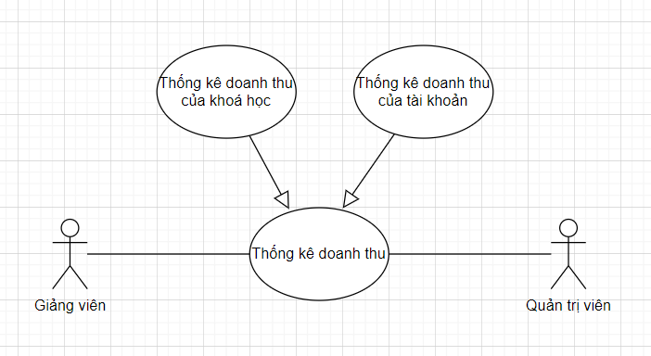

|  |  |
| --- | --- |
| **Tên Use Case:** Thống kê doanh thu | **ID:**  RQ016 |
| **Tác nhân chính:** Quản trị viên, Giảng viên | **Mức độ cần thiết:** Bắt buộc |
| **Phân loại:** Đơn giản |
| **Các thành phần tham gia và mối quan tâm:** Người dùng muốn thống kê doanh thu. | |
| **Mô tả tóm tắt:** Người dùng có thể thực hiện các chức năng thống kê doanh thu như: thống kê doanh thu của khoá học, thống kê doanh thu của tài khoản. | |
| **Trigger:** Khi có yêu cầu thống kê doanh thu.  **Kiểu sự kiện:** external | |
| **Các mối quan hệ:**  **+Association (kết hợp):** Quản trị viên, Giảng viên.  **+Include (bao gồm):**  **+Extend (mở rộng):**  **+Generalization(tổng quát hóa):** Thống kê doanh thu của khoá học, Thống kê doanh thu của tài khoản. | |
| **Luồng xử lý bình thường của sự kiện:**   1. Người dùng đăng nhập vào website. 2. Người dùng chọn chức năng thống kê doanh thu.   **Sub 1:** Người dùng chọn chức năng thống kê doanh thu của khoá học.  **Sub 2:** Người dùng chọn chức năng thống kê doanh thu của tài khoản.   1. Hệ thống thực hiện chức năng thống kê doanh thu tương ứng. | |
| **Các luồng sự kiện con (Subflows):** | |
| **Luồng luân phiên/đặc biệt (Alternate/Exceptional flows)**: | |

* + 1. **Quản lý đánh giá**

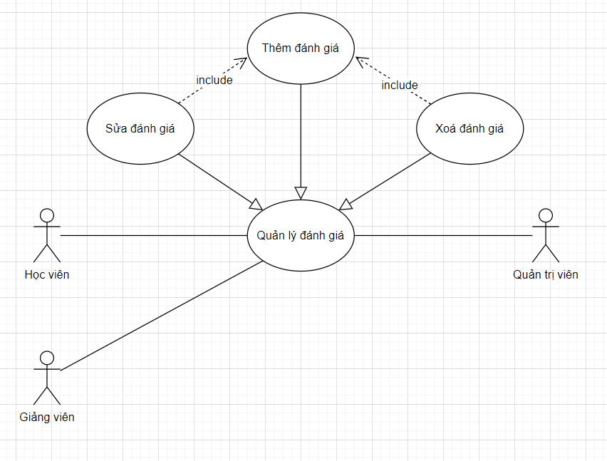

|  |  |
| --- | --- |
| **Tên Use Case:** Quản lý đánh giá | **ID:**  RQ017 |
| **Tác nhân chính:** Quản trị viên, Giảng viên, Học viên | **Mức độ cần thiết:** Bắt buộc |
| **Phân loại:** Trung bình |
| **Các thành phần tham gia và mối quan tâm:** Người dùng muốn quản lý đánh giá của khoá học. | |
| **Mô tả tóm tắt:** Người dùng có thể thực hiện các chức năng quản lý đánh giá như: thêm đánh giá, sửa đánh giá, xoá đánh giá. | |
| **Trigger:** Khi có yêu cầu quản lý đánh giá.  **Kiểu sự kiện:** external | |
| **Các mối quan hệ:**  **+Association (kết hợp):** Quản trị viên, Giảng viên, Học viên.  **+Include (bao gồm):**  **+Extend (mở rộng):**  **+Generalization(tổng quát hóa):** Thêm đánh giá, Sửa đánh giá, Xoá đánh giá. | |
| **Luồng xử lý bình thường của sự kiện:**   1. Người dùng đăng nhập vào website. 2. Người dùng chọn khoá học mình muốn quản lý đánh giá.   **Sub 1:** Người dùng thêm đánh giá cho khoá học.  **Sub 2:** Người dùng sửa đánh giá trong khoá học.  **Sub 3:** Người dùng xoá đánh giá khỏi khoá học.   1. Hệ thống thực hiện chức năng quản lý đánh giá tương ứng. | |
| **Các luồng sự kiện con (Subflows):** | |
| **Luồng luân phiên/đặc biệt (Alternate/Exceptional flows)**: | |

* + 1. **Quản lý bình luận**

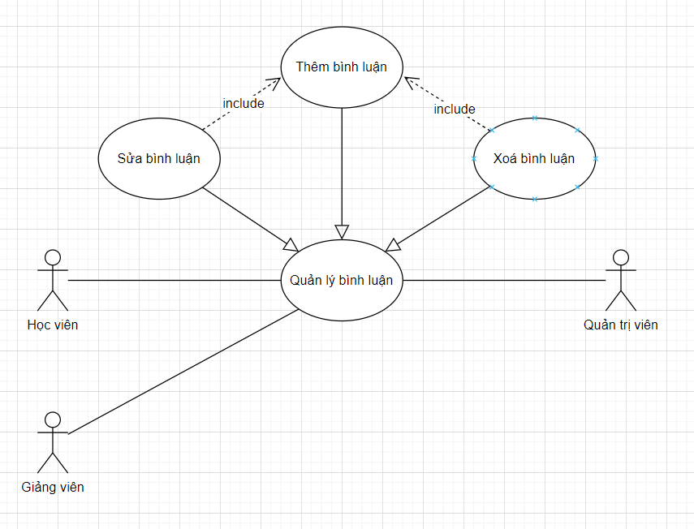

|  |  |
| --- | --- |
| **Tên Use Case:** Quản lý bình luận | **ID:**  RQ018 |
| **Tác nhân chính:** Quản trị viên, Giảng viên, Học viên | **Mức độ cần thiết:** Bắt buộc |
| **Phân loại:** Trung bình |
| **Các thành phần tham gia và mối quan tâm:** Người dùng muốn quản lý bình luận của khoá học. | |
| **Mô tả tóm tắt:** Người dùng có thể thực hiện các chức năng quản lý bình luận như: thêm bình luận, sửa bình luận, xoá bình luận. | |
| **Trigger:** Khi có yêu cầu quản lý bình luận.  **Kiểu sự kiện:** external | |
| **Các mối quan hệ:**  **+Association (kết hợp):** Quản trị viên, Giảng viên, Học viên.  **+Include (bao gồm):**  **+Extend (mở rộng):**  **+Generalization(tổng quát hóa):** Thêm bình luận, Sửa bình luận, Xoá bình luận. | |
| **Luồng xử lý bình thường của sự kiện:**   1. Người dùng đăng nhập vào website. 2. Người dùng chọn khoá học mình muốn quản lý bình luận.   **Sub 1:** Người dùng thêm bình luận cho khoá học.  **Sub 2:** Người dùng sửa bình luận trong khoá học.  **Sub 3:** Người dùng xoá bình luận khỏi khoá học.   1. Hệ thống thực hiện chức năng quản lý bình luận tương ứng. | |
| **Các luồng sự kiện con (Subflows):** | |
| **Luồng luân phiên/đặc biệt (Alternate/Exceptional flows)**: | |

* + 1. **Quản lý khuyến mãi**

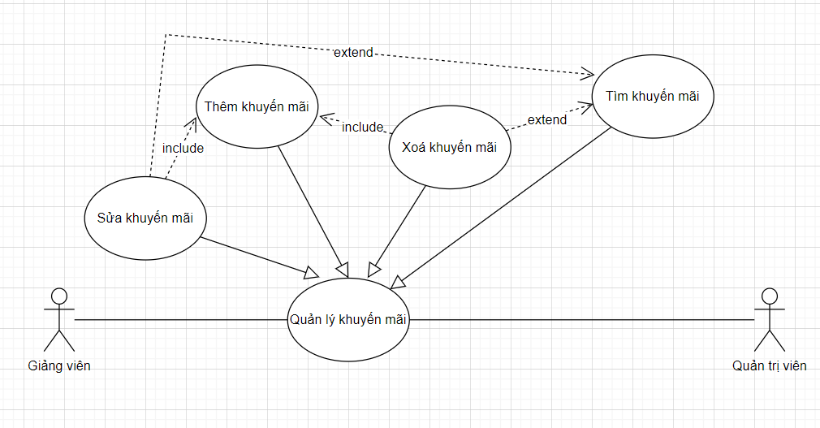

|  |  |
| --- | --- |
| **Tên Use Case:** Quản lý khuyến mãi | **ID:**  RQ019 |
| **Tác nhân chính:** Quản trị viên, Giảng viên | **Mức độ cần thiết:** Bắt buộc |
| **Phân loại:** Phức tạp |
| **Các thành phần tham gia và mối quan tâm:** Người dùng muốn quản lý khuyến mãi của khoá học. | |
| **Mô tả tóm tắt:** Người dùng có thể thực hiện các chức năng quản lý khuyến mãi như: thêm khuyến mãi, sửa khuyến mãi, xoá khuyến mãi, tìm khuyến mãi. | |
| **Trigger:** Khi có yêu cầu quản lý khuyến mãi.  **Kiểu sự kiện:** external | |
| **Các mối quan hệ:**  **+Association (kết hợp):** Quản trị viên, Giảng viên.  **+Include (bao gồm):**  **+Extend (mở rộng):**  **+Generalization(tổng quát hóa):** Thêm khuyến mãi, Sửa khuyến mãi, Xoá khuyến mãi, Tìm khuyến mãi. | |
| **Luồng xử lý bình thường của sự kiện:**   1. Người dùng đăng nhập vào website. 2. Người dùng chọn chức năng quản lý khuyến mãi.   **Sub 1:** Người dùng thêm khuyến mãi cho khoá học.  **Sub 2:** Người dùng sửa khuyến mãi cho khoá học.  **Sub 3:** Người dùng xoá khuyến mãi cho khoá học.  **Sub 4:** Người dùng nhập thông tin để tìm kiếm khuyến mãi.   1. Hệ thống thực hiện chức năng quản lý khuyến mãi tương ứng. | |
| **Các luồng sự kiện con (Subflows):** | |
| **Luồng luân phiên/đặc biệt (Alternate/Exceptional flows)**: | |

* + 1. **Quản lý danh mục**

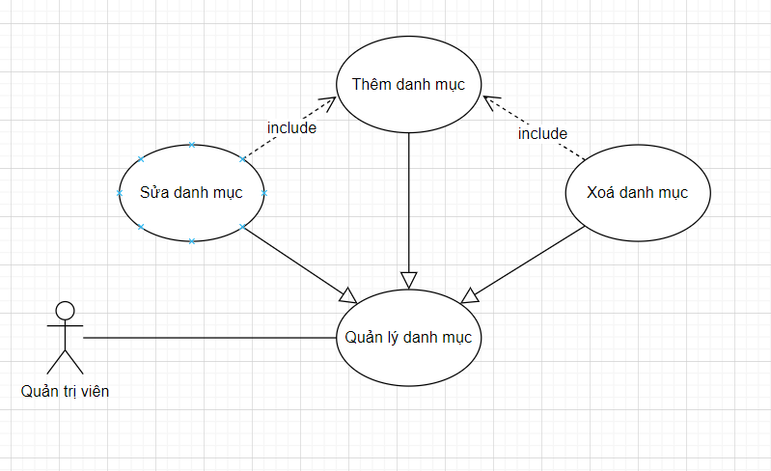

|  |  |
| --- | --- |
| **Tên Use Case:** Quản lý danh mục | **ID:**  RQ020 |
| **Tác nhân chính:** Quản trị viên | **Mức độ cần thiết:** Bắt buộc |
| **Phân loại:** Trung bình |
| **Các thành phần tham gia và mối quan tâm:** Người dùng muốn quản lý danh mục. | |
| **Mô tả tóm tắt:** Người dùng có thể thực hiện các chức năng quản lý danh mục như: thêm danh mục, sửa danh mục, xoá danh mục. | |
| **Trigger:** Khi có yêu cầu quản lý danh mục.  **Kiểu sự kiện:** external | |
| **Các mối quan hệ:**  **+Association (kết hợp):** Quản trị viên.  **+Include (bao gồm):**  **+Extend (mở rộng):**  **+Generalization(tổng quát hóa):** Thêm danh mục, Sửa danh mục, Xoá danh mục. | |
| **Luồng xử lý bình thường của sự kiện:**   1. Người dùng đăng nhập vào website. 2. Người dùng chức năng quản lý danh mục.   **Sub 1:** Người dùng thêm danh mục khoá học cho website.  **Sub 2:** Người dùng sửa danh mục khoá học cho website.  **Sub 3:** Người dùng xoá danh mục khoá học khỏi website.   1. Hệ thống thực hiện chức năng quản lý danh mục tương ứng. | |
| **Các luồng sự kiện con (Subflows):** | |
| **Luồng luân phiên/đặc biệt (Alternate/Exceptional flows)**: | |

* + 1. **Quản lý người dùng**

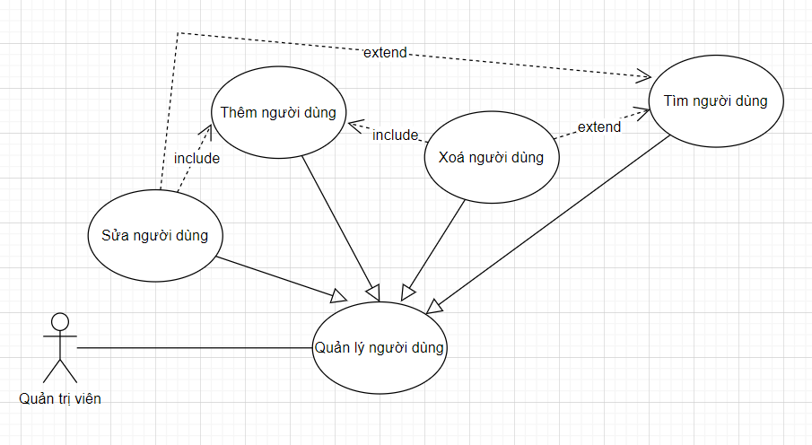

|  |  |
| --- | --- |
| **Tên Use Case:** Quản lý người dùng | **ID:**  RQ021 |
| **Tác nhân chính:** Quản trị viên | **Mức độ cần thiết:** Bắt buộc |
| **Phân loại:** Phức tạp |
| **Các thành phần tham gia và mối quan tâm:** Người dùng muốn quản lý người dùng. | |
| **Mô tả tóm tắt:** Người dùng có thể thực hiện các chức năng quản lý người dùng như: thêm người dùng, sửa người dùng, xoá người dùng, tìm người dùng. | |
| **Trigger:** Khi có yêu cầu quản lý người dùng.  **Kiểu sự kiện:** external | |
| **Các mối quan hệ:**  **+Association (kết hợp):** Quản trị viên.  **+Include (bao gồm):**  **+Extend (mở rộng):**  **+Generalization(tổng quát hóa):** Thêm người dùng, Sửa người dùng, Xoá người dùng, Tìm người dùng. | |
| **Luồng xử lý bình thường của sự kiện:**   1. Quản trị viên đăng nhập vào website. 2. Quản trị viên chọn chức năng quản lý người dùng.   **Sub 1:** Quản trị viên thêm người dùng vào hệ thống.  **Sub 2:** Quản trị viên sửa người dùng trong hệ thống.  **Sub 3:** Quản trị viên xoá người dùng khỏi hệ thống.  **Sub 4:** Quản trị viên nhập thông tin để tìm kiếm người dùng.   1. Hệ thống thực hiện chức năng quản lý người dùng tương ứng. | |
| **Các luồng sự kiện con (Subflows):** | |
| **Luồng luân phiên/đặc biệt (Alternate/Exceptional flows)**: | |

* + 1. **Quản lý hoá đơn**

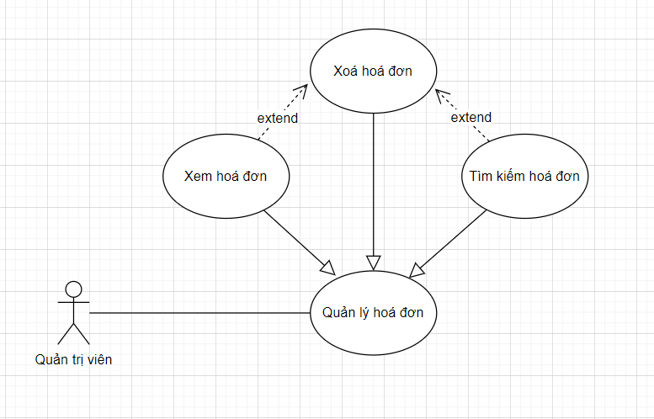

|  |  |
| --- | --- |
| **Tên Use Case:** Quản lý hoá đơn | **ID:**  RQ022 |
| **Tác nhân chính:** Quản trị viên | **Mức độ cần thiết:** Bắt buộc |
| **Phân loại:** Phức tạp |
| **Các thành phần tham gia và mối quan tâm:** Người dùng muốn quản lý hoá đơn. | |
| **Mô tả tóm tắt:** Người dùng có thể thực hiện các chức năng quản lý hoá đơn như: xem hoá đơn, xoá hoá đơn, tìm kiếm hoá đơn. | |
| **Trigger:** Khi có yêu cầu quản lý hoá đơn.  **Kiểu sự kiện:** external | |
| **Các mối quan hệ:**  **+Association (kết hợp):** Quản trị viên.  **+Include (bao gồm):**  **+Extend (mở rộng):**  **+Generalization(tổng quát hóa):** Xem hoá đơn, Xoá hoá đơn, Tìm kiếm hoá đơn. | |
| **Luồng xử lý bình thường của sự kiện:**   1. Người dùng đăng nhập vào website. 2. Người dùng chức năng quản lý hoá đơn.   **Sub 1:** Người dùng xem danh sách hoá đơn được hiển thị.  **Sub 2:** Người dùng xoá hoá đơn khỏi hệ thống.  **Sub 3:** Người dùng nhập thông tin để tìm kiếm hoá đơn.   1. Hệ thống thực hiện chức năng quản lý hoá đơn tương ứng. | |
| **Các luồng sự kiện con (Subflows):** | |
| **Luồng luân phiên/đặc biệt (Alternate/Exceptional flows)**: | |

* + 1. **Quản lý thống kê**

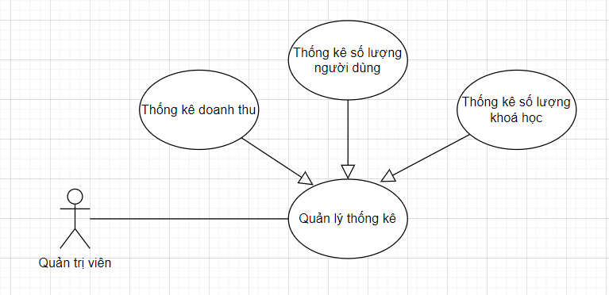

|  |  |
| --- | --- |
| **Tên Use Case:** Quản lý thống kê | **ID:**  RQ023 |
| **Tác nhân chính:** Quản trị viên | **Mức độ cần thiết:** Bắt buộc |
| **Phân loại:** Trung bình |
| **Các thành phần tham gia và mối quan tâm:** Người dùng muốn quản lý thống kê. | |
| **Mô tả tóm tắt:** Người dùng có thể thực hiện các chức năng quản lý thống kê như: thống kê doanh thu, thống kê số lượng người dùng, thống kê số lượng khoá học. | |
| **Trigger:** Khi có yêu cầu quản lý thống kê.  **Kiểu sự kiện:** external | |
| **Các mối quan hệ:**  **+Association (kết hợp):** Quản trị viên.  **+Include (bao gồm):**  **+Extend (mở rộng):**  **+Generalization(tổng quát hóa):** Thống kê doanh thu, Thống kê số lượng người dùng, Thống kê số lượng khoá học. | |
| **Luồng xử lý bình thường của sự kiện:**   1. Người dùng đăng nhập vào website. 2. Người dùng chức năng quản lý thống kê.   **Sub 1:** Người dùng chọn chức năng thống kê doanh thu.  **Sub 2:** Người dùng chọn chức năng thống kê số lượng người dùng.  **Sub 3:** Người dùng chọn chức năng thống kê số lượng khoá học.   1. Hệ thống thực hiện chức năng quản lý thống kê tương ứng. | |
| **Các luồng sự kiện con (Subflows):** | |
| **Luồng luân phiên/đặc biệt (Alternate/Exceptional flows)**: | |

* 1. **Các yêu cầu phi chức năng của hệ thống**

### Yêu cầu về hiệu suất

* Yêu cầu về thời gian: Thời gian cho phép để hệ thống phản hồi lại thông tin đã tiếp nhận yêu cầu xử lý từ phía người sử dụng tối đa là 3 giây (s); thời gian cho phép để hiển thị đầy đủ trang thông tin/cổng thông tin điện tử tĩnh tối đa là 3 giây (s); thời gian cho phép để gửi kết quả tìm kiếm thông tin tối đa là 10 (s).
* Công suất tối đa: Đảm bảo khả năng 1000 người sử dụng dịch vụ truy cập đồng thời; đảm bảo khả năng thực hiện 10 giao dịch/giây; băng thông sử dụng tối đa cho phép là 20% băng thông của toàn mạng; đảm bảo tối thiểu 80% số giao dịch thực hiện thành công/một phút.

### Yêu cầu về tính tin cậy

* Sẵn sàng: Tính sẵn sàng của hệ thống phải đạt mức 99,5% theo năm, trong đó không kể thời gian bảo trì theo kế hoạch định trước; thời gian không sẵn sàng của hệ thống phải nhỏ hơn 1 giờ/1 tháng không tính thời gian bảo trì hệ thống.
* Khả năng phục hồi: Trong mọi trường hợp xảy ra sự cố (dữ liệu, máy chủ vật lý, máy chủ ứng dụng), thời gian cho phép để hệ thống phục hồi trạng thái hoạt động bình thường là 3 (h).

### Yêu cầu về an toàn thông tin

* Thêm server dự phòng sao lưu dữ liệu hệ thống.
* Mức độ một hệ thống đảm bảo việc truy cập chức năng của hệ thống là chỉ được phép đối với các đối tượng được phân quyền tương ứng, như các tài khoản khách hàng sẽ không thể truy cập vào hệ thống cơ sở dữ liệu, các chức năng chỉnh sửa khác mà chỉ dành cho chủ cửa hàng.
* Toàn vẹn: Không cho phép tên tài khoản và mật khẩu đăng nhập được truyền trên môi trường mạng mà không được mã hóa.

### Yêu cầu về tính duy trì được

* Khả chuyển: Hệ thống hỗ trợ nền tảng phần cứng của một số nhà cung cấp phổ biến như IBM, HP, Dell…; hỗ trợ hệ điều hành máy chủ Linux, Unix, Windows Server; hỗ trợ khả năng dịch chuyển từ nền tảng chạy trên Unix sang nền tảng chạy trên Windows Server một cách dễ dàng, không phát sinh thêm chi phí hoặc kinh phí không đáng kể.
* Thích ứng: Hệ thống hỗ trợ đa kênh truy cập với các kích thước màn hình hiển thị khác nhau như hỗ trợ truy cập thông qua máy tính cá nhân, điện thoại thông minh, thiết bị di động, ki ốt thông tin… các bảng cơ sở dữ liệu cho phép mở rộng trường thuộc tính lên đến 50 trường.

### Yêu cầu về tính khả dụng

* Giao diện người sử dụng: Tông màu chủ đạo của các giao diện là tông màu sáng; Giao diện hỗ trợ 02 ngôn ngữ (tiếng Việt + tiếng Anh); cung cấp nhiều phương án về giao diện để chủ đầu tư có thể lựa chọn trước khi triển khai.
* Khả năng truy cập: Có thể được sử dụng bởi nhiều nhóm đối tượng người sử dụng khác nhau trong các ngữ cảnh xác định.
  1. **Môi trường Vận hành**
     1. **Yêu cầu Hệ thống**

Hệ điều hành: Đề xuất hỗ trợ cho Windows, macOS và Linux.

Trình duyệt: Đảm bảo tương thích với các trình duyệt phổ biến như Chrome, Firefox, Safari và Edge.

Kết nối Internet ổn định để tương tác với Alan AI và tải nội dung học tập.

* + 1. **Yêu cầu Cài đặt**

Ngôn ngữ lập trình: Sử dụng ngôn ngữ phía máy chủ như Node.js hoặc Python.

Cơ sở dữ liệu: Đề xuất sử dụng cơ sở dữ liệu SQL (ví dụ: MySQL, PostgreSQL) để lưu trữ thông tin người dùng và nội dung học tập.

Giao diện người dùng: Sử dụng HTML, CSS và JavaScript để xây dựng giao diện người dùng tương tác.

Alan AI SDK: Cài đặt và tích hợp Alan AI SDK để tích hợp khả năng giao tiếp giọng nói thông qua trang web.

* + 1. **Yêu cầu Bảo mật**

Xác thực người dùng: Sử dụng cơ chế đăng nhập và xác thực bằng tài khoản người dùng hoặc dịch vụ bên thứ ba (ví dụ: Google, Facebook).

Mã hóa dữ liệu: Sử dụng giao thức HTTPS để bảo mật dữ liệu truyền tải giữa máy khách và máy chủ.

Kiểm tra thường xuyên để phát hiện và khắc phục các lỗ hổng bảo mật.

* 1. **Các Ràng buộc Thực thi và Thiết kế**
     1. **Ràng buộc Kỹ thuật**

Hiệu suất: Website phải có thời gian tải nhanh và phản hồi nhanh chóng để cung cấp trải nghiệm người dùng tốt.

Tương thích giao diện: Giao diện phải hiển thị tốt trên nhiều loại thiết bị và kích thước màn hình khác nhau.

Bảo trì dễ dàng: Thiết kế mã nguồn sao cho việc bảo trì, nâng cấp và mở rộng dễ dàng hơn.

* + 1. **Ràng buộc Về Nội dung**

Nội dung học tập: Xác định chủ đề, khóa học và bài giảng cần thiết để tích hợp vào website.

Giao diện người dùng: Thiết kế giao diện đơn giản, dễ sử dụng và thân thiện với người dùng để họ có thể dễ dàng truy cập và tương tác với nội dung học tập.

* 1. **Các yêu cầu Giao tiếp Bên ngoài**
     1. **Phần Cứng**

Thiết bị người dùng: Đảm bảo website hoạt động trên các loại thiết bị như máy tính, điện thoại thông minh và máy tính bảng.

Microphone: Đảm bảo website có thể truy cập và sử dụng microphone để tương tác với Alan AI.

* + 1. **Phần Mềm**

Trình duyệt: Hỗ trợ trình duyệt phổ biến như Chrome, Firefox, Safari và Edge.

Alan AI SDK: Đảm bảo tích hợp SDK của Alan AI để kích hoạt khả năng tương tác giọng nói thông qua trang web.